Муниципальное казенное общеобразовательное учреждение

«Итатская коррекционная школа-интернат»

(МКОУ «Итатская коррекционная школа-интернат»)

|  |  |
| --- | --- |
| Рассмотрен на МО учителей протокол  № 2от 01.06.2023г. | Рассмотрен на Педагогическом совете протокол №6 от13.06.23г  Утверждено  Директор____О.В. Гурских  приказ №78/а от 13.06.2023г |

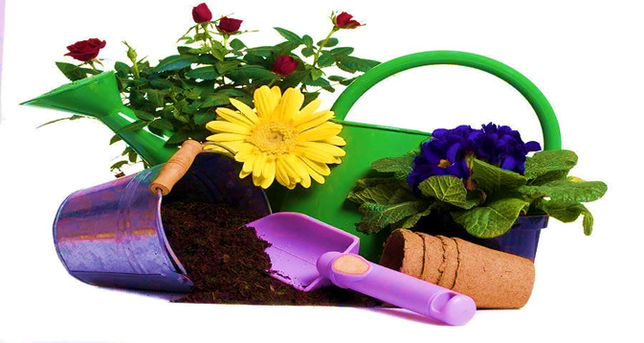

Цветоводство и декоративное садоводство

сборник экзаменационных материалов по профилю трудового обучения «Цветоводство и декоративное садоводство» для учащихся 9 класса

Авторы составители: Крюк Светлана Набиулловна

Недосекина Елена Витальевна

**Итатский**

**2025**

**Пояснительная записка**

Настоящие экзаменационные билеты по предмету «Цветоводство и декоративное садоводство » разработаны на основе:

* Федеральным законом Российской Федерации от 29.12.2012г. № 273-ФЗ «Об образовании в Российской Федерации»,
* приказом Министерства образования и науки Российской Федерации от 19 декабря 2014 года № 1599 «Об утверждении федерального государственного стандарта образования обучающихся с умственной отсталостью (интеллектуальными нарушениями)»;
* приказом Министерства просвещения Российской Федерации от 22 марта 2021 года №115 «Порядок организации и осуществления образовательной деятельности по основным общеобразовательным программам - образовательным программам начального общего, основного общего и среднего общего образования»;
* приказом Минпросвещения России от 24.11.2022 №1026 «Об утверждении федеральной адаптированной основной общеобразовательной программы обучающихся с умственной отсталостью (интеллектуальными нарушениями) (Зарегистрировано в Минюсте России 30.12.2022 №71930)»;
* письмом Министерства просвещения РФ от 19.05.2020г. № ДГ-493/07 «О проведении итоговой аттестации для лиц с умственной отсталостью (интеллектуальными нарушениями);
* приказом Министерства просвещения РФ от 22.10.2024 г. № 731 «Об утверждении образца свидетельства об обучении и порядка его выдачи лицам с ограниченными возможностями здоровья (с нарушением интеллекта), не имеющим основного общего и среднего общего образования и обучающимся по адаптированным основным общеобразовательным программам»;
* Уставом МКОУ «Итатская коррекционная школа-интернат».

Возможность овладения профессией обучающимися во многом зависит от качества проводимого обучения, в особенности по трудовому обучению. Основной упор в обучении предмету делается на повышение уровня познавательной активности учащихся и развитие их способностей к осознанной регуляции трудовой деятельности. Это предполагает формирование у обучающихся необходимого объема общетрудовых умений.

На экзамене по трудовому обучению проверяются соответствие знаний выпускников требованиям программ, их глубина и прочность

**Планируемые предметные результаты на конец обучения (9 класс).**

**Минимальный уровень:**

* Знать характеристику цветника по элементам цветочного оформления;
* приемы осеннего ухода за цветником.
* сроки выкопки и способы хранения не зимующих многолетников
* характеристику, условия выращивания, использование сезонно цветущих горшечных растения закрытого грунта;
* производственную классификацию цветковых растений;
* сроки, правила черенкования хризантемы;
* сроки и условия проращивания корнеклубней георгина многолетнего,
* правила и приёмы деления корнеклубней, способы посадки деленок;
* признаки созревания плодов и семян деревьев и кустарников;
* способы засушивания листьев для изготовления гербария;
* правила подготовки почвы под посадку деревьев и кустарников;
* строение саженца дерева или кустарника;
* правила посадки дерева и кустарника;
* виды зелёных насаждений их значение и характеристики;
* породы деревьев и кустарников;
* деревья и кустарники лиственных пород;
* виды зимних работ в парке;
* декоративные качества видов красивоцветущих кустарников и их использование в озеленении;
* виды роз и их использование в озеленении;
* стили садово-паркового строительства;
* хвойные деревья и кустарники, используемые в озеленении;
* значение ранневесеннего ухода за зелеными насаждениями;
* строение саженца дерева;
* правила выращивание саженцев в питомнике и их посадки;
* правила устройства садовых дорожек и площадок и уход за ними;
* основы гигиены труда, производственной санитарии и личной гигиены;
* основные положения законодательства об охране труда;
* правила поведения учащихся во время проведения практических работ и экскурсий;
* правила безопасности в работе с орудиями и инструментами.
* основные правила и инструкции по безопасности труда в озеленительном хозяйстве и на цветоводческом предприятии;
* основные машины и механизмы для механизации труда в цветоводстве и декоративном садоводстве.

**Достаточный уровень:**

* знать и осуществлять действия по уходу за цветочно-декоративными растениями в цветнике, по их посадке, размножению, выращиванию из семян;
* проводить сбор и семян и их подготовку к посеву;
* проводить описание видового состава растений цветника;
* выращивать хризантемы, розы и другие многолетники;
* осуществлять действия по подготовке к хранению в зимний период корнеклубней георгина многолетнего и маточных кустов хризантемы;
* проводить укрытие роз, выращиваемых в открытом грунте;
* проводить подготовку незимующих многолетников к подращиванию;
* проводить заготовку компонентов земляных смесей и составлять их;
* проводить черенкование хризантем и роз и комнатных растений;
* проводить сбор плодов с высоких деревьев шестом для сбора;
* проводить различные виды обрезки деревьев и кустарников;
* размножать горшечные цветочные растения;
* осуществлять действия по уходу за комнатными растениями;
* проводить подготовку почвы под посадку деревьев и кустарников и их посадку;
* проводить классификацию цветочно-декоративного растения по словесному описанию, рисунку, названию;
* распознавать виды комнатных растений;
* распознавать деревья по цвету коры и ветвям;
* определять вид кустарника без листьев и с листьями по внешним признакам;
* определять вид хвойного дерева и кустарника по отличительным признакам;
* проводить устройство садовой дорожки и осуществлять уход за ней;
* изготавливать гербарий из засушенных ранее листьев, побегов и плодов;

Экзамен по трудовому обучению выпускников 9 класса проводится в форме устных ответов по билетам и выполнения практического задания.

Экзаменационный билет по предмету «Цветоводство и декоративное садоводство» состоит из двух теоретических вопросов и одного практического задания. Количество билетов - 15. Все задания, включённые в билеты, соответствуют программным требованиям по трудовому профилю «Цветоводство и декоративное садоводство».

Первый и второй вопросы билетов в традиционной форме воспроизводит важнейшие тематические единицы учебной программы. Он направлен на проверку теоретических знаний, предусмотренных требованиями к уровню подготовки выпускников.

Третий вопрос представляет собой практическое задание, направленное на выявление практических умений и навыков, приобретённых обучающимися за полный курс обучения цветоводству и декоративному садоводству. К третьему практическому вопросу-заданию предлагается технологическая карта.

Практическая часть включает в размножение комнатных растений стеблевыми черенками и посадка в цветочный горшок.Алгоритм выполнения работы:

1. Подготовить необходимый инвентарь.

2. Определить на растении герани отростки для черенкования.

3.Срезать выбранные боковые отростки.

4. Срезать листья с нижней части черенков.

5. Черенки поставить в банку с водой до появления корней.

6. Заполнить горшки почвенной смесью.

7. Посадить черенки в горшки.

Технологическая карта: «Размножение герани стеблевыми черенками»

|  |  |
| --- | --- |
| Последовательность работы | Рисунки |
| 1.Подготовиться к черенкованию: налить в банку (или бутылку) воду, дать воде отстояться в течение нескольких часов. Вырезать из картона кружок размером немного больше размера горлышка банки. В центре кружка сделать небольшое отверстие. | https://avatars.mds.yandex.net/i?id=5f3d88615e2451343eca82e3c2d337fdba926399-13290936-images-thumbs&n=13https://avatars.mds.yandex.net/i?id=af7d1cd00e6024505d7d3eb6fe08ce6ac043cd9e-7801542-images-thumbs&n=13https://avatars.mds.yandex.net/i?id=dc7c18578e8f76820b3de11a7cef36f935cfba81-10096313-images-thumbs&n=13  https://avatars.mds.yandex.net/i?id=c2d385dc3988fca6fbad2d53121e27a76917cba3-5088393-images-thumbs&n=13https://avatars.mds.yandex.net/i?id=66886949cd0ebeb093d9e62c8f1df96070ab1230-8910959-images-thumbs&n=13 |
| 2. Осмотреть растение герани и определить, какие боковые отростки будут использованы для черенкования | https://avatars.mds.yandex.net/i?id=84199068513f253bd5dad37830b76997872d3516-10933522-images-thumbs&n=13 |
| 3. Срезать ножницами выбранные боковые отростки | https://avatars.mds.yandex.net/i?id=84199068513f253bd5dad37830b76997872d3516-10933522-images-thumbs&n=13https://avatars.mds.yandex.net/i?id=66886949cd0ebeb093d9e62c8f1df96070ab1230-8910959-images-thumbs&n=13 |
| 4. Срезать листья с нижней части черенков | https://avatars.mds.yandex.net/i?id=e1fbaed56eb84bb00883d1acd3b3ab2f62a2044d-9233306-images-thumbs&n=13 |
| 5. Вставить в отверстие подготовленного кружка два черенка и опустить черенки в банку с водой так, чтобы кружок закрыл банку. Поставить банку с черенками в светлое, но не солнечное место до появления корней на нижних частях черенков. Следить, чтобы нижние части черенков всегда были в воде, по необходимости добавлять в банку воду | https://avatars.mds.yandex.net/i?id=ad9f4b39e82ab133752e3d6f39921a2d137f0182-3737438-images-thumbs&n=13 |
| 6. Подобрать цветочные горшки, тщательно их вымыть и высушить. Положить на дно каждого горшка камешек или черепок, которым прикрыть отверстие для стока воды. Заполнить горшки подготовленной почвенной смесью и полить её водой комнатной температуры | https://avatars.mds.yandex.net/i?id=e044558c9d32a58b3b2d3a411a76b70477cbcd86-4034271-images-thumbs&n=13 |
| 7. Сделать в середине горшка углубление (лунку), взять укоренённый черенок, опустить его корень в лунку, тщательно их расправить, проверить, чтобы они не загибались и были направлены вниз. Прижать почву к растению с боков, полить посаженное растение. После оседания почвы досыпать её до краёв горшка. Поставить горшки в светлое, но не солнечное место | https://avatars.mds.yandex.net/i?id=285beb25b167e96ffc98c21eed1688ec5f92f25b-4080301-images-thumbs&n=13  Picture background |

Количество астрономических часов, отведенных на эти испытания – до 3 астрономических часов.

**Критерии оценивания ответа выпускника на экзамене**

Итоговая отметка выпускника на экзамене выводится как среднее арифметическое из отметок: за теоретическую часть, практическую работу и годовой оценки.

|  |  |  |
| --- | --- | --- |
| Оценка | Устный ответ | Практическая работа |
| «5» | Ученик полностью излагает изученный материал в объеме программы по цветоводству и декоративному садоводству:  умеет использовать таблицы, схемы; понимает и объясняет терминологию предмета;  самостоятельно выстраивает ответ. | Ученик умеет ориентироваться в технологической карте, последовательно и аккуратно выполняет операции.  Умеет рассказать о последовательности выполнения данного практического задания;  умеет сравнивать свою работу с образцом-эталоном;  соблюдает ТБ. |
| «4» | Ученик воспроизводит учебный материал, но допускает 1-2 неточности в фактическом вопросе:  не может самостоятельно привести пример;  отвечает на наводящие вопросы. | Ученик последовательно выполняет практическую работу, соблюдает ТБ, но допускает 1-2 неточности: незначительно нарушена пооперационная последовательность. |
| «3» | Ученик обнаруживает знания и понимание учебного материала по данному вопросу, но эти знания излагает не полностью: монологическая речь несвязная. | Ученик выполняет практическую работу, но допускает 3-4 ошибки , нарушает пооперационную последовательность,  правила ТБ; не умеет пользоваться технологической картой. |
| «2» | Ответ выявляет грубые ошибки, непонимание и несоответствие содержанию программы цветоводства и декоративного садоводства | Практическая работа не выполнена. |

**Билеты**

|  |
| --- |
| Билет № 1  1. Сведения о цветоводстве и декоративном садоводстве.  2.Группы цветочно-декоративных растений.  3. Практическая работа. *Размножение комнатных растений стеблевыми черенками и посадка в цветочный горшок.* |

|  |
| --- |
| Билет №2  1.Строение цветочного растения.  2.Сведения о сборе семян однолетних цветочных растений и их хранении. Правила сбора семян.  3. Практическая работа. |

|  |
| --- |
| Билет № 3  1.Уборка однолетних цветочных растений в цветнике  2.Ручные инструменты для работы в саду. Правила безопасной работы садовым инвентарем.  3. Практическая работа. |

|  |
| --- |
| Билет № 4  1.Условия содержания комнатных растений. Правила ухода за комнатными растениями  2.Подготовка почвы в цветнике под посев однолетних цветочных растений  3. Практическая работа. |

|  |
| --- |
| Билет № 5  1.Признаки созревания семян  2.Растения для зелёных насаждений. Места размещения зелёных насаждений  3. Практическая работа. |

|  |
| --- |
| Билет № 6  1.Инструменты для обрезки кустарников. Правила безопасной работы секатором  2. Почва. Виды почв.  3. Практическая работа. |

|  |
| --- |
| Билет № 7  1.Цветники. Виды цветников.  2.Уход за посевами однолетников. Уход за посадками петунии  3. Практическая работа. |

|  |
| --- |
| Билет № 8  1.Зимние работы в парках и скверах.  2.Размножение пионов. Деление и пересадка пионов.  3. Практическая работа. |

|  |
| --- |
| Билет № 9  1.Общие сведения об удобрениях. Правила безопасной работы с удобрениями  2. Двулетние цветочно-декоративные растения.  3. Практическая работа. |

|  |
| --- |
| Билет № 10  1.Сорные растения. Методы борьбы с сорняками. Вред и польза сорняков.  2. Вегетативное размножение комнатных растений  3. Практическая работа. |

|  |
| --- |
| Билет № 11  1.Понятие о благоустройстве. Благоустройство школьного двора  2.Астра однолетняя. Особенности растения.  3. Практическая работа. |

|  |
| --- |
| Билет № 12  1. Тюльпан. Посадка и размножение.  2.Живая изгородь. Типы живой изгороди.  3. Практическая работа. |

|  |
| --- |
| Билет № 13  1.Гладиолус. Выкопка и хранение клубнелуковиц.  2. Выгонка. Луковичные растения, используемые для выгонки.  3. Практическая работа. |

|  |
| --- |
| Билет № 14  1.Дизайн. Виды дизайна.  2. Пряные растения. Группы пряных растений. Значение пряных растений.  3. Практическая работа. |

|  |
| --- |
| Билет № 15  1.Спецодежда. Средства индивидуальной защиты.  2. Флористика. Составление букета по назначению.  3. Практическая работа. |

**Ответы на билеты**

**Билет № 1**

**1. Сведения о цветоводстве и декоративном садоводстве.**

Существует много разных растений. Среди них есть и такие, которые человек выращивает специально для красоты, украшения улиц и помещений. Такие растения называют ***цветочно-декоративными.*** Часто цветочно-декоративные растения называют просто ***цветами.*** Цветы украшают нашу жизнь, делают её ярче и разнообразнее, приносят нам радость и эстетическое наслаждение. Цветы – хороший подарок родным и друзьям.

Выращивание цветочно-декоративных растений для получения цветов на срезку, высадки их в скверах, парках, оформления участков сада и улиц, а также для внутреннего украшения помещений называется ***цветоводством.***

Вырастить цветы – дело непростое. Выращивают цветы люди, имеющие профессии ***садовника,цветовода, рабочего зелёного хозяйства (озеленителя).***

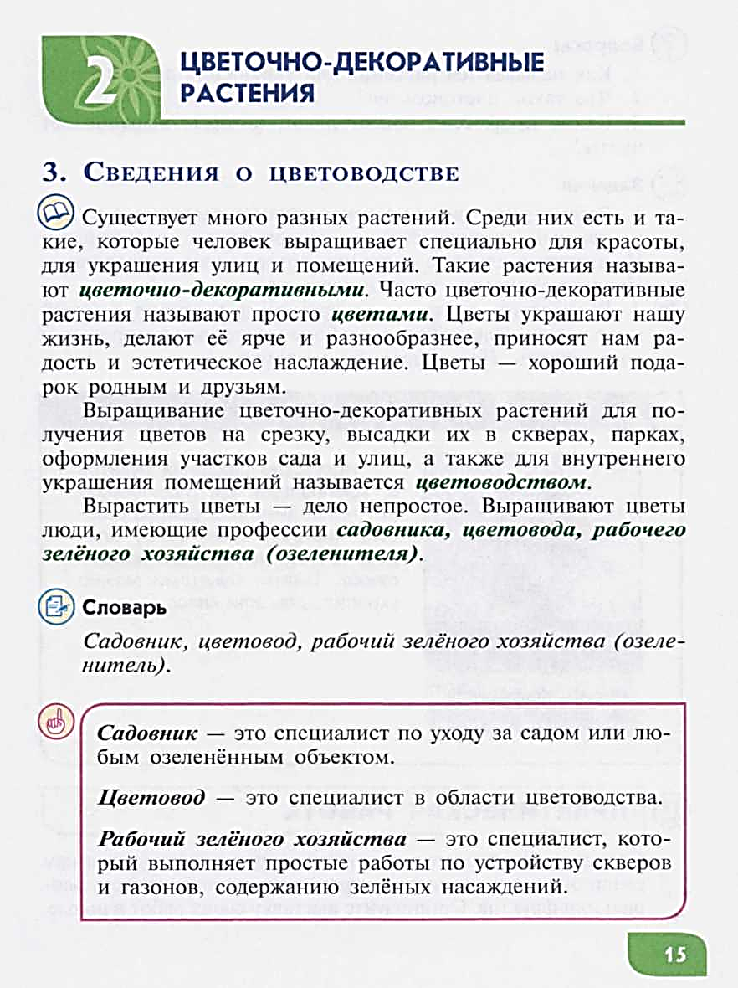

**2. Группы цветочно-декоративных растений.**

Все цветочно-декоративные растения по ***окультуренности*** делят на две группы:

***культурные и дикорастущие.***

***Культурные растения*** – это растения, которые выращивает человек. ***Дикорастущие растения*** – растут сами, без участия человека.

Все цветочно-декоративные растения по месту их выращивания делят на три группы: растения открытого грунта, растения закрытого (защищённого) грунта (оранжерейные, тепличные) и комнатные растения.

***Растения открытого грунта*** выращивают в тёплое время года (весной, летом) под открытым небом.

***Растения закрытого (защищённого) грунта*** выращивают круглый год (зимой, весной, летом, осенью) в оранжереях или теплицах.

***Комнатные растения*** выращивают круглый год (зимой, весной, летом и осенью) в квартирах, школах и других тёплых помещениях.

По ***продолжительности жизни*** цветочно-декоративные растения делят на ***однолетние, двулетние и многолетние.***

**Билет № 2**

**1. Строение цветочного растения.**

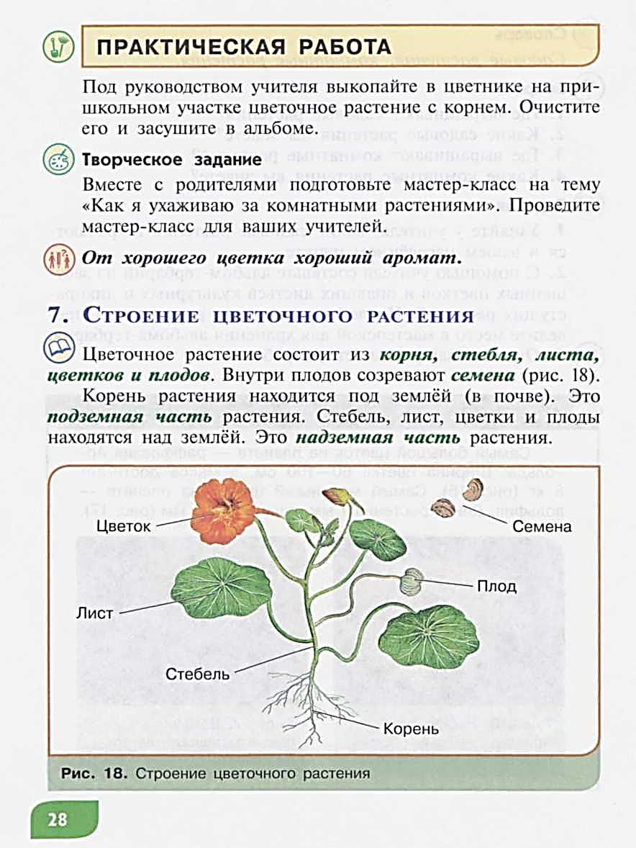

Корень закрепляет растение в земле и всасывает из почвы полезные вещества. По стеблю переносятся полезные вещества к листьям, цветкам или плодам. Лист осуществляет дыхание растения. Цветок помогает растению размножаться. Плод защищает семена.

**2. Сведения о сборе семян однолетних цветочных растений и их хранении. Правила сбора семян.**

Однолетние цветочные растения вырастают из семян. Семена собирают с однолетних цветочных растения осенью.

Семена собирают отдельно с каждого цветочного растения. Их собирают с семенных участков. ***Семенной участок-*** это участок, где выращивают растения для сбора семян.

После сбора семена просушивают, очищают и убирают на хранение. Хранят семена в бумажных пакетиках или полотняных мешочках. Весной семена сажают в почву.

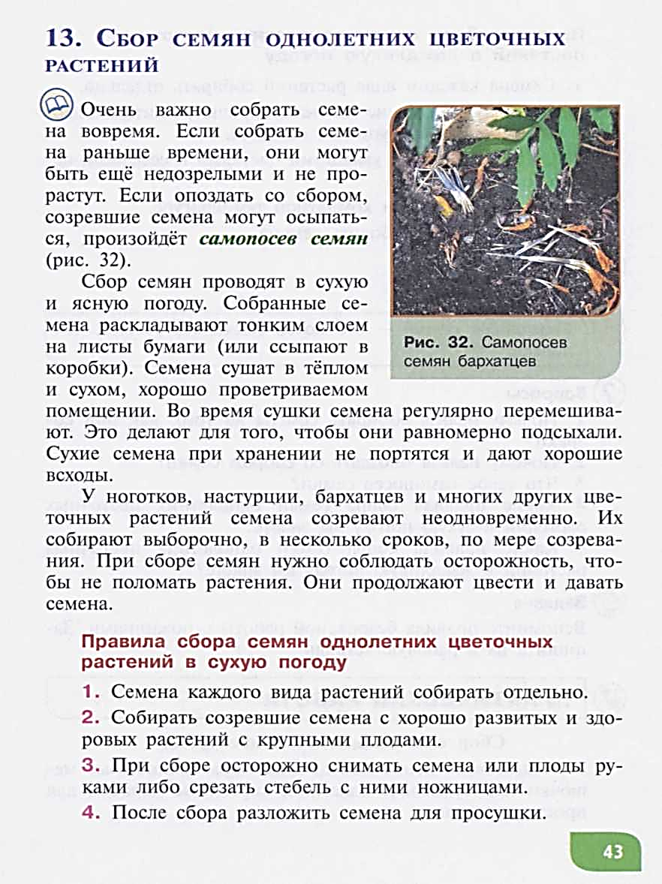

3.

**Билет № 3**

**1. Уборка однолетних цветочных растений в цветнике.**

С наступлением холодной погоды отцветшие растения в цветнике постепенно засыхают. После первых осенних заморозков надземная часть растений темнеет и окончательно отмирает. В это время цветник освобождают от растений . однолетние растения вынимают из почвы вместе с корнями.

**Засохшие растения удаляют из цветника по нескольким причинам:**

1. Необходимо подготовить почву к посадке растений будущей весной.

2. Нужно провести осеннюю посадку многолетних цветочных растений.

3. Следует придать цветнику более аккуратный и ухоженный вид с поздней осени и до начала весны.

**2.Ручные инструменты для работы в саду. Правила безопасной работы садовым инвентарем.**

***Ручным инвентарём*** называют простые предметы, помогающие выполнять ручные работы.

Такого инвентаря в цветоводстве используется много. Познакомимся с ручным инвентарём, который применяют для уборки в цветнике.

Для удаления засохших однолетних растений из почвы и высадки небольших многолетников применяют садовые ***совки.*** Удалённые из цветника засохшие растения собирают в ***мешки для мусора и баки.***

**Правила безопасной работы садовым инвентарем:**

1.Приступайте к работе после объяснения учителя;

2.Работайте инвентарём так, как показал учитель;

3.Не работайте с неисправным инвентарём;

4.О поломке инвентаря срочно сообщите учителю;

5.Переносите инвентарь с места на место рабочей частью вниз;

6.Об окончании работы сообщите учителю;

7.После работы почистите инвентарь и уберите в отведенное для него место.

3.

**Билет № 4**

**1. Условия содержания комнатных растений. Правила ухода за комнатными растениями.**

Комнатные растения содержат в квартирах, школах, кинотеатрах, больницах и других помещениях. В одних помещениях комнатные растения растут хорошо, а в других - плохо. Это зависит от условий содержания растений. Для комнатных растений очень важны освещение, благоприятная температура и влажность воздуха.

Освещение: весной и летом его достаточно для растений, а зимой его мало поэтому необходимо пользоваться дополнительным освещением (специальные лампы).

Температура воздуха: самая благоприятная содержания комнатных растений 15-20 градусов. Перепады температуры и сквозняки тоже очень плохо влияют на растения.

Влажность воздуха: в помещениях особенно зимой воздух более сухой, поэтому устанавливают специальные электрические приборы – увлажнители воздуха.

**Памятка по уходу за комнатными растениями**

1. Нужно поливать растения, чтобы почва всегда была влажной и не пересыхала.
2. Вода, которой мы поливаем растения, должна быть комнатной температуры и ни в коем случае не холодной.
3. Поливать растения надо так:*носик лейки поставить на край горшка, лить по краю горшка  понемножку. Ждать пока вода впитается*
4. Вытирай пыль с крупных гладких листьев влажной тряпкой или губкой.
5. Растения с мелкими листьями и листьями опушенными очищают от пыли мягкой кисточкой или опрыскивают водой.
6. Следи за чистотой цветочных горшков  и подставок.
7. Рыхлить землю нужно очень аккуратно по краю горшка и желательно после полива. Будь осторожен – не повреди корни растения.

**2. Подготовка почвы в цветнике под посев однолетних цветочных растений**

Сразу после таяния снега в цветнике очень сыро, на дорожках лужи. В это время ходить по цветнику и работать на переувлажнённой почве нельзя. Надо дождаться, когда почва в цветнике подсохнет, и только тогда приступать к её обработке.

На зиму почва в цветнике уплотнилась. Перед посевом семян однолетников её нужно хорошо разрыхлить. Поэтому ранней весной почву на клумбе или рабатке перекапывают лопатой. Это делают для того, чтобы в почву легче проникали воздух и вода и растения лучше росли. Перекопанную почву разрыхляют и выравнивают граблями.

3.

**Билет № 5**

**1. Признаки созревания семян**

Многие цветочно-декоративные растения цветут до поздней осени. В августе на цветках, которые зацвели первыми, семена уже созрели. В это время на растении ещё есть бутоны и они продолжают цвести. Семена на таких растениях уже не созреют. Цветки цветочных растений разные и плоды с семенами расположены по-разному. У ноготков они расположены по краям соцветия. У георгина однолетнего – в середине соцветия. У бархатцев – в чашечке цветка.

Различают три стадии спелости семян.

1. ***Молочная спелость –*** семена мягкие, зелёного цвета.

2. ***Восковая спелость –*** листья скручиваются, меняют цве. Семена тоже меняют цвет и немного твердеют. В это время семя можно разрезать ногтём.

3. ***Полная спелость –*** лепестки цветка засыхают, семена становятся твёрдыми. Плоды, где находятся семена, становятся сухими, растрескиваются, и семена осыпаются, стебли становятся ломкими.

**2.Растения для зелёных насаждений. Места размещения зелёных насаждений**

С давних пор люди заметили пользу деревьев для своего здоровья и хорошего настроения. Они стали сажать различные деревья возле своих жилищ. Выбирали деревья с большим числом ветвей и множеством листьев. В жару в их тени было прохладно и легче дышать. Рядом с деревьями сажали кустарники, сеяли травы цветы.

В настоящее время известно много таких растений. В средней полосе чаще всего сажают берёзу, липу, клён.

Места для зелёных насаждений выбирают заранее. Это могут быть большие участки свободной земли на окраине города. В городе можно найти небольшие свободные участки земли для посадки деревьев, кустарников.

Сажают деревья, кустарники и цветочно-декоративные растения во дворах, возле общественных зданий, на улицах. Места размещений зелёных насаждений имеют свои названия – ***это парки, сады, бульвары и скверы.***

3.

**Билет № 6**

**1. Инструменты для обрезки кустарников. Правила безопасной работы секатором**

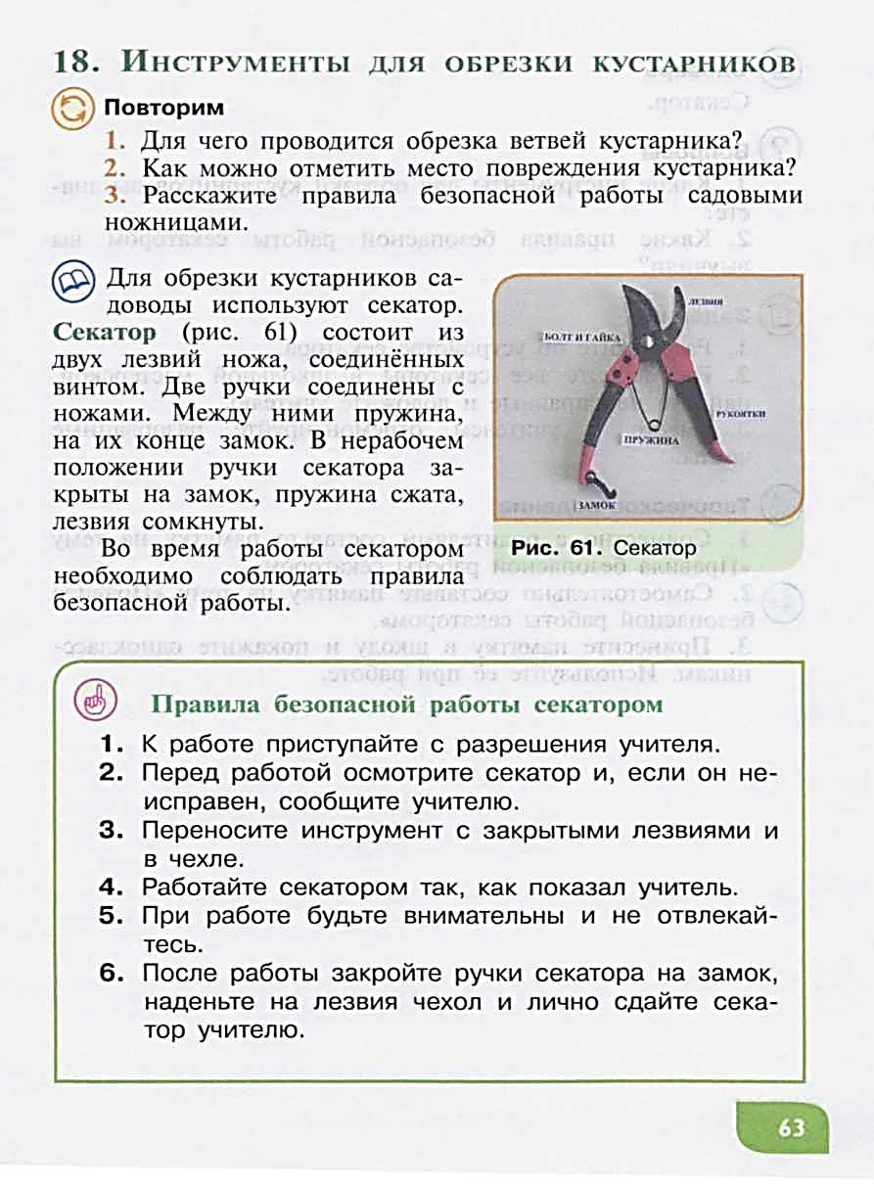

**2. Почва. Виды почвы.**

***Почва –*** это самый верхний, рыхлый слой земной суши, на котором могут расти растения.

***Плодородие –*** это способность почвы удовлетворять потребность растений в воде и питании. Плодородие – это основное свойство почвы. На плодородных почвах растение хорошо плодоносит, то есть даёт плоды.

***Плоды –*** это урожай растений.

Почва обеспечивает растения водой, а также веществами, необходимыми для питания растений. В рыхлой почве есть воздух, он тоже необходим для жизни растений.

Почвы бывают разные: ***чернозём, серые, известковые, каштановые и даже красные почвы.*** Одни почвы более плодородные, другие менее плодородные. Люди научились делать почвы более плодородными. Для этого в почву вносят особые вещества – ***удобрения.***

3.

**Билет № 7**

**1. Цветники. Виды цветников.**

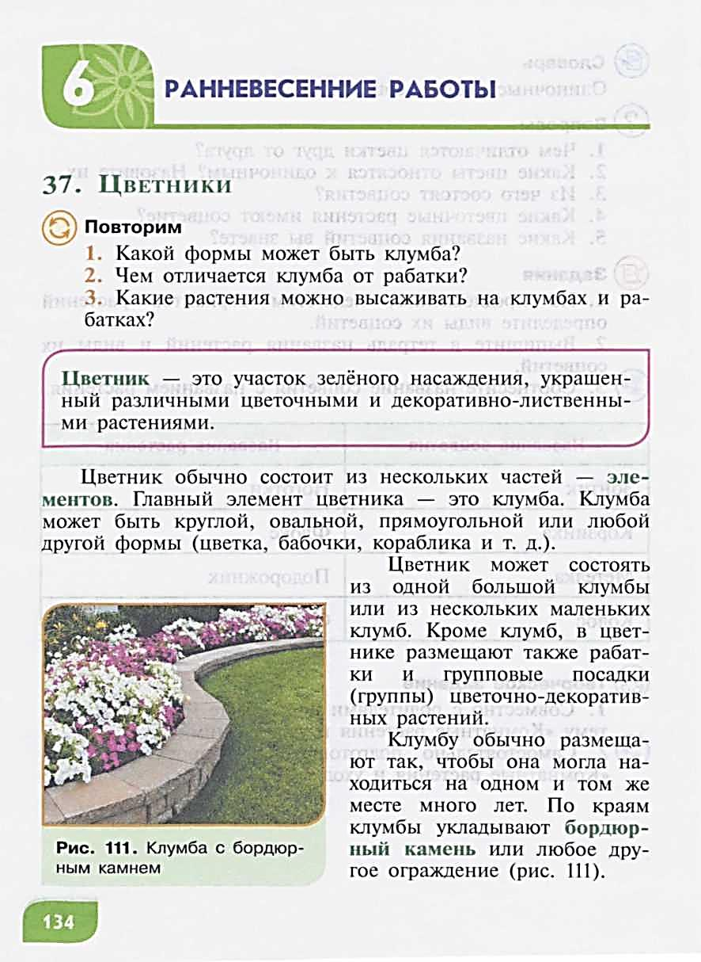

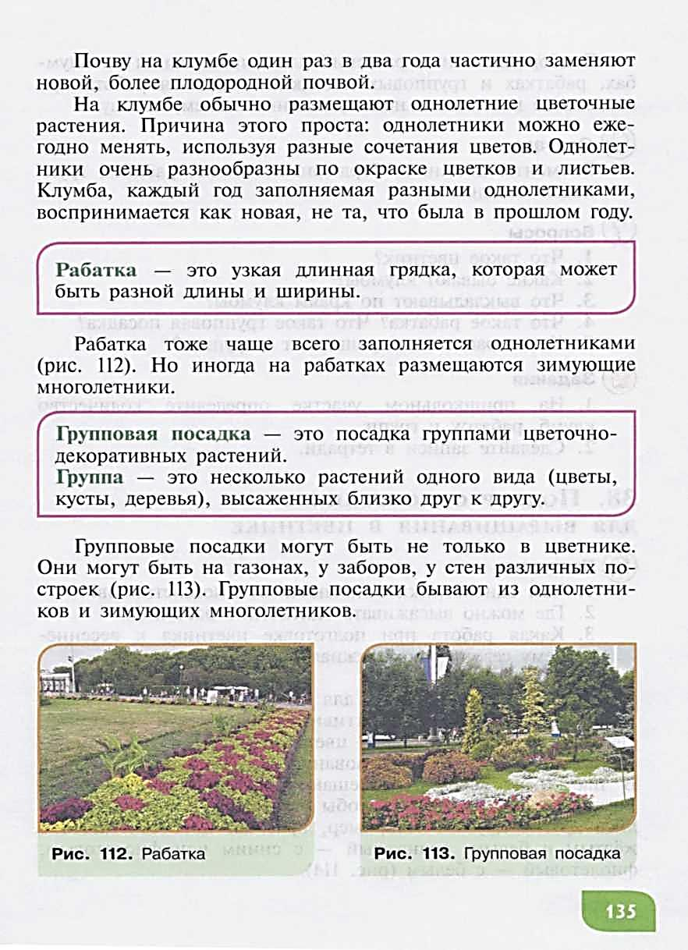

**2. Уход за посевами однолетников. Уход за посадками петунии**

Через неделю после посева семян на рабатке проверяют появление всходов и наблюдают за ними. С появлением первого настоящего листочка растение начинает расти быстрее. При появлении третьего настоящего листочка и далее в рядке становится тесно. Наступает пора прореживания. ***Прореживание*** производят 2-3 раза. Например, для полного развития ноготков расстояние между растениями должно быть 20 см, а для некоторых других сортов растений ещё больше.

При прореживании космеи надо учитывать, что посев мы делали на расстоянии 20 см. и семена выкладывали по бороздкам гнёздами – по 2-3 штуки. Прореживание в данном случае будет заключаться в удалении из гнезда самых мелких всходов. Оставлять в почве нужно высокие и здоровые растения.

Основной уход за петунией – это полив. Полив особенно нужен в местах, где мало дождей. Поливают растения или утром, или вечером. Петуния плохо переносит попадание воды на листья, поэтому нужно поливать под корень, наклонив носик лейки к основанию стебля.

3.

**Билет № 8**

**1.Зимние работы в парках и скверах.**

В зимние месяцы растения в парках и скверах находятся в состоянии покоя, а количество посетителей уменьшается по сравнению с теплым временем года. В это время максимальное внимание к себе привлекают результаты выпадения снега и понижения температуры ниже нуля.

 Таким образом, работы по уборке проводятся в следующих направлениях:

- Уборка мусора (его существенно меньше, чем в теплое время года, но, тем не менее, он есть);

- Уборка снега с пешеходных дорожек;

- Уборка снега с ветвей при критическом его количестве;

- Отвал сугробов;

- Скалывание льда;

- Удаление сосулек после оттепелей;

-Посыпание песком дорожек в тех местах, где нежелательна или невозможна очистка их до твердого покрытия (например, грунтовые тропинки).

Уход за растениями зимой практически сводится к защите ценных экземпляров от грызунов. Таким образом, уборка для парков в это период преобладает, по количеству затрачиваемых усилий, над уходом за объектами живой природы на их территории.

**2.Размножение пионов. Деление и пересадка пионов.**

Пион – это многолетнее зимующее цветковое растение, с крупными ярко окрашенными цветками. Стебель высокий, прямой, не ветвится. Несколько стеблей образуют куст. Кусты пиона декоративные с момента вырастания и до глубокой осени. Пион любит солнечный свет. Его нельзя сажать вблизи деревьев и построек. Пион не выносит сырости. Лучшее время для посадки-конец августа – начало сентября. Самый распространенный способ размножения пиона-это деление куста. Перед делением у куста пиона срезают стебли, оставляют пенёк высотой 10-15 см. Корневище полностью выкапывают с комом земли. Землю смывают водой из шланга, осматривают корневище. Острым садовым ножом его осторожно режут на делёнки. При деленим корневища можно получить от 5 и более делёнок. Каждая делёнка должна иметь часть корневища с корнями и 3-5 почек. После посадки делёнок заранее выкапывают ямы глубиной 50-60 см. Яма заполняется питательной почвой. Делёнки сажают так, чтобы корневая шейка была углублена на 5 см. При глубокой посадки пионы могут не давать цветков. После посадки пионы обильно поливают.

3.

**Билет № 9**

**1. Общие сведения об удобрениях. Правила безопасной работы с удобрениями.**

Удобрения – это различные вещества, которые человек вносит в почву для обогащения ее элементами питания и повышения плодородия.

Удобрения можно разделить на две большие группы: органические и минеральные.

Органические собирают на животноводческих фермах, минеральные изготавливают на заводах.

К органическим удобрениям, относятся удобрения, состоящие из сгнивших и полусгнивших остатков растительного и животного происхождения.

Органические удобрения это: торф, птичий помет, компост, навоз.

Минеральные бывают: фосфорные и калийные.

**Значение удобрений:**

-Удобрения содержат вещества, необходимые для питания растений.

-Повышает плодородие почвы.

-Повышает урожай с/х культур

-Улучшает почву

-Укрепляют и улучшают растения, делая их более выносливыми и крепкими.

-Песчаная почва при внесение органических удобрений лучше удерживает воду, а глинистая, лучше пропускает её.

**При использовании минеральных удобрений нужно соблюдать технику безопасности:**

1) При работе с удобрениями использовать перчатки.

2) При попадании на кожу – смыть водой с мылом. При попадании в глаза- промыть большим количеством воды, при необходимости обратиться к врачу.

**2. Двулетние цветочно-декоративные растения**

Двулетних цветочно-декоративных растений немного, но группа этих растений неоднородна. Среди них есть настоящие или типичныедвулетники, есть и многолетники. У настоящих двулетников жизненный цикл длится 2 года. В первый год после посева семян и появления всходов происходит нарастания листьев. На втором году жизни у них образуется цветки или соцветия и созревают семена. В эту группу входят также некоторые многолетники, которые выращиваются как двулетники. Самое известное и распространенное из них – это анютины глазки. Анютины глазки широко распространены по всей территории России. В первый год жизни происходит нарастание листьев, на второй год жизни появляются многочисленные очень декоративные цветки. На третий год жизни эти многолетники плохо растут, цветков образуется мало и они очень мелкие. Поэтому анютины глазки, как и другие многолетники, выращивают как двулетние растения.

3.

**Билет № 10**

**1. Сорные растения. Методы борьбы с сорняками.**

|  |
| --- |
| Сорные растения, или сорняки, - это растения, засоряющие цветочно-декоративные посадки. |

Сорняки – дикорастущие растения, они не имеют ценности для человека.

Размножаются они быстрее, чем культурные растения, мешают их росту, впитывая из почвы воду и питательные вещества.

Сорняки хорошо приспосабливаются к условиям внешней среды - климату, освещённости, почве и усложняют уход за цветниками. Сорняки снижают всхожесть однолетников и ухудшают качество посадок. Они мешают развитию культурных растений. Корни сорняков образуют плотную дернину и меняют механические свойства почвы.

|  |
| --- |
| Дернина – поверхностный слой почвы, густо заросший травянистыми растениями, преимущественно луговыми или степными. |

Сорные растения различаются большим разнообразием по продолжительности жизни, способу питания, виду размножения. Многолетние сорные растения: крапива, одуванчик, подорожник.

Главным способом борьбы с сорняками является прополка.

|  |
| --- |
| Прополка – тщательное удаление корней и корневищ, так как каждый отрезок корня или корневища даст новое растение. |

**2. Вегетативное размножение комнатных растений.**

|  |
| --- |
| Вегетативное размножение растений – это размножение при помощи вегетативных органов растений: корней, стеблей, листьев или их частей. |

Вегетативное размножение имеет как преимущества, так и недостатки. Преимущество вегетативного размножения в том, что цвести растения начинают в более раннем возрасте по сравнению с семенным размножением. Молодое растение сохраняет все признаки и свойства материнского растения, т.е. растения, которое мы выбрали для размножения. Эти преимущества очень важны именно для комнатного цветоводства. Вегетативное размножение применяют в следующих случаях:

- если растения при семенном размножении не повторяют признаки материнского растения;

- если растения вообще не могут давать жизнеспособных семян ( т.е. семян, которые в будущем могут дать урожай);

- если растения живут в условиях, где семена не успевают созревать по климатическим условиям;

- если вегетативное размножение экономически более выгодно, чем семенное;

3.

**Билет № 11**

**1. Понятие о благоустройстве. Благоустройство школьного двора.**

|  |
| --- |
| Благоустройство – это устройство для блага людей, для удобства жизни. |

Благоустраивают квартиру, жилой дом, двор, парк, сквер, садовый средств.

Благоустройство зависит от целей и средств.

Благоустройство школьного двора. Школа обычно имеет довольно большую территорию. Благоустройство этой территории осуществляется по специальному плану. Оно начинается с уборки строительного мусора, асфальтирования площадок, дорожек и строительства забора. Целью благоустройства является создание благоприятного микроклимата для обучающихся. Это может способствовать усилению желания учиться в этой школе. Зелёные насаждения в школьном дворе (деревья, кустарники, цветники) служат некоторой защитой от городского шума, пыли, выхлопов автотранспорта.

**2.Астра однолетняя. Особенности растения.**

Растение астра представлено травянистыми однолетниками, многолетниками, видами, относится к семейству сложноцветные. Данный род объединяет 200–500 видов, которые встречаются на территории  
Центральной и Северной Америки. На территорию Европы растение попало в 17 веке, оно было завезено тайно из Китая французским монахом. Название астра с латыни переводится как «звезда». **Особенности астры:**  
Астра представляет собой корневищное растение с простыми листовыми пластинами. Корзинки-соцветия в виде щитков и метелок. Окраска цветков у астры очень разнообразна: от белой до темно фиолетовой. Как правило, для размножения астры используют семенной способ. В зависимости от высоты побегов и от качества корзинок такие цветы применяют для групповых посадок, бордюров, рабаток либо как украшение для террас и балконов. Из астр получаются эффектные букеты, а в срезке цветы могут простоять достаточно долго.

3.

**Билет № 12**

**1. Тюльпан. Посадка и размножение.**

Тюльпа́н — родовое название растений из семейства лилейных. Название произошло от персидского (тюрбан), и дано это название цветку за сходство его бутонов с восточным головным убором, напоминавшим чалму.

Тюльпаны ранее многих других растений были завезены в Европу. С тех пор тюльпан начал свое победное шествие по Евразии: в разных ее областях было найдено более 150 видов дикорастущих форм. Главный же ореол распространения тюльпанов - Центральная Азия. Тюльпаны применяются во всех видах цветочного оформления. Их широко используют во флористике для изготовления букетов и цветочных композиций. хорошо смотрятся тюльпаны в посадках отдельными группами, в сочетании с однолетними и многолетними садовыми растениями. Цветок состоит из 6 лепестков и 6 тычинок. Окраска цветов разнообразная: красная, белая, желтая, фиолетовая. Есть сорта, которые сочетают в себе несколько цветов. Форма цветов тоже разнообразна: чашевидная, бокаловидная, лилиевидная, овальная, пионовидная. Размеры цветка зависят от сорта растения, иногда высота цветка зависят от сорта растения достигает 12 см а диаметр от 3 до 10 см.

**Посадка и размножение**

* Надземная часть тюльпана растет и развивается в течение короткого весеннего периода.
* Тюльпаны хорошо растут на достаточно влагоемких и воздухопроницаемых супесчаных и суглинистых почвах. Участок должен быть солнечным и защищенным от ветров. Размножают тюльпан вегетативно — луковицами. Луковицы высаживают осенью, в конце сентября. Глубина посадки зависит от величины луковицы, но не более ее трехкратной высоты. При более глубокой посадке луковицы мельчают.

**2. Живая изгородь. Типы живой изгороди.**

Для украшения и озеленения городов и других населённых пунктов используют живую изгородь.

|  |
| --- |
| Живая изгородь – забор из кустарников, который загораживает территорию или разделяет участок на отдельные зоны. |

Живая изгородь может выполнять и декоративную функцию – подчёркивать линию газона или садовой дорожки. Живая изгородь встречается в садах, парках, скверах, около школ, театров, памятников, на дачных участках и других местах, где территорию украшают декоративными растениями.

Живые изгороди бывают двух типов:

* Свободно растущие кустарники, не подвергающиеся формовке (стрижке). В таких изгородях используются красиво цветущие кустарники. Обрезка этих кустарников сильно снижает их декоративные качества. У таких кустарников обрезают только некоторые ветки, которые сильно выступают за общие контуры ( плетистая роза, клематис, туя);
* Кустарники, требующие стрижки для придания определённой формы. Для формируемой живой изгороди декоративная обрезка является обязательной.

3.

**Билет № 13**

**1.Гладиолус. Выкопка и хранение клубнелуковиц.**

1. Глади́олус  — многолетнее клубнелуковичное растение. Русское название-шпажник.

Строение гладиолуса Растение состоит из двух частей: подземной (клубнелуковицы, клубнепочки, корневая система) и надземной (стебель, листья, соцветие, семена).

Подземная часть – клубнелуковица,  высаживаемая весной в грунт, является сильно укороченной разросшейся частью стебля. В клубнелуковицах запасаются необходимые питательные вещества, которые используются при прорастании и развития гладиолуса.   Форма клубнелуковиц бывает: округлой, сплюснутой, овально-цилиндрической. Снаружи клубнелуковица покрыта сухими чешуями, которые образуются  из низовых листьев.

У основания замещающей клубнелуковицы образуются клубнепочки, которые часто называют детками. Они являются органами размножения гладиолуса. Детки покрыты плотной оболочкой, которая служит защитой в продолжительный период покоя.

Все гладиолусы имеют характерные особенности: длинные (40-80 см),  узкие, сизо-зелёного цвета листья, которые обёртывают прямостоячий стебель. На стебле образуется колосовидное соцветие красивейших воронковидных цветов, которые, отцветая, дают плод-коробочку с семенами. В соцветии может быть 25 и более бутонов, но одновременно  раскрыто обычно 10-12 цветов.

Выкопку клубнелуковиц можно начинать уже в середине сентября. Например, если гладиолус цвел и был срезан 15 августа, то 15 сентября его клубнелуковицу уже можно выкапывать.

**2. Выгонка. Луковичные растения, используемые для выгонки.**

Выгонка растений это досрочное выведение растений из режима покоя под воздействием определённых факторов, таких как температура, влажность, освещённость. Луковицы "просыпаются", выпускают цветоносы и цветут в несвойственное им время.

В условиях комнаты лучшими для зимней выгонки являются луковичные растения (гиацинты, тюльпаны, нарциссы). Их называют выгоночные растения.

Выгоночные растения – это растения, которые широко используют на выгонку.

Луковичные растения при выгонке мирятся с недостатками света. В период цветения луковичных растений температура должна быть невысокой. Выгоночные растения плохо переносят резкие колебания температуры, холодные сквозняки и сухость воздуха. Для выгонки следует отбирать крупные, здоровые, плотные и тяжеловесные луковицы без повреждений.

3.

**Билет № 14**

**1.Дизайн. Виды дизайна.**

В современном мире большое значение в обустройстве территории проживания, жилища и в других видах деятельности человека играет дизайн.

**Дизайн (чертеж, проект, замы­сел)** – это совокупность действий человека или группы людей по художественному конструированию всевозможных изделий.

В зависимости от сферы применения (назначения) различают следующие вида дизайна.

**Архитектурный дизайн.** Включает детальную разработку проекта будущего здания или сооружения с учетом действующих строительных нормативом.

Интерьерный дизайн. Направлен создание удобной и эстетичной обстановки жилых и производственных помещений.

**Дизайн мебели.** Объединяет все виды деятельности по разработке предметов мебели для жилых, коммерческих и производственных помещений.

**Арт-дизайн.**  Связан с интересом и мебелью, помогает гармонично вписать в окружающую обстановку предметы искусства.

**Книжный дизайн.** Оформление текста книг и ее обложки.

**Дизайн одежды и обуви.** Дизайн одежды применим к специальной одежде и обуви.

**Звуковой дизайн.** Направлен на создание звукошумовых эффектов.

**Световой дизайн.** Этот вид  дизайна целиком направлен на работу со светом и световыми приборами.

**Дизайн городской среды.** Для создания комфортной среды обитания жителей крупных населенных пунктов.

**Ландшафтный дизайн.** Направлен на благоустройство территории с учетом архитектурных, природных и культурных факторов.

**2 Пряные растения. Группы пряных растений. Значение.**

Пряности – это высушенные органы растений, имеющие особый вкус и аромат. В зависимости от того, какой орган растения применяется как пряность, их делят на группы: цветочные (шафран, мята), плодовые (перец чили, гвоздика), семенные (перец черный, кориандр), листовые (лавр, укроп), коровые (кора корицы), корневые (имбирь, петрушка).

**Значение пряных растений** в том, что они улучшают кулинарные качества продуктов, возбуждают аппетит, повышают усвояемость пищи, активизируют процессы обмена веществ и вывода из организма ненужных продуктов. Некоторые пряности обладают ярко выраженными антисептическими и лечебными свойствами и широко применяются в парфюмерии, мыловарении и медицине.

**Билет № 15**

распускаются в великолепные цветы, наполняя воздух волшебным ароматом.

Конечно, эти нежные цветы требуют ухода, но научившись выращивать

розы, ваши труды окупятся сторицей.

Все розы - кустарники с многочисленными слабо одревесневающими

побегами покрытыми шипами. Листья сложно непарноперистые

располагаются на стебле очередно. Поверхность листа гладкая, глянцевая.

Листья яйцевидной или ланцетной формы с острым кончиком и

мелкозубчатым краем.

Розы выращивают еще с древних времен. Родиной королевы сада считается

Персия, но наибольшее признание и популярность роза приобрела во

Франции и Англии в XIII веке. В это время селекционеры получают все

больше сортов и гибридов, многие из которых выращивают до сих пор.

Сейчас многообразие разнообразие культурных сортов увеличилось

многократно, поэтому для удобства они разделены на классы и садовые

распускаются в великолепные цветы, наполняя воздух волшебным ароматом.

Конечно, эти нежные цветы требуют ухода, но научившись выращивать

розы, ваши труды окупятся сторицей.

Все розы - кустарники с многочисленными слабо одревесневающими

побегами покрытыми шипами. Листья сложно непарноперистые

располагаются на стебле очередно. Поверхность листа гладкая, глянцевая.

Листья яйцевидной или ланцетной формы с острым кончиком и

мелкозубчатым краем.

Розы выращивают еще с древних времен. Родиной королевы сада считается

Персия, но наибольшее признание и популярность роза приобрела во

Франции и Англии в XIII веке. В это время селекционеры получают все

больше сортов и гибридов, многие из которых выращивают до сих пор.

Сейчас многообразие разнообразие культурных сортов увеличилось

многократно, поэтому для удобства они разделены на классы и садовые

групп3.

**1. Спецодежда. Средства индивидуальной защиты.**

На каждом предприятии работниками используется специальная одежда (спецодежда). Спецодежда является форменной одеждой в любой специальности и выполняет сразу несколько функций:

- создание комфорта при работе (работать в спецодежде удобнее, чем в повседневной одежде);

- защита тела и одежды работника от загрязнений;

- защита работника от производственных травм;

- защита работника от профессиональных заболеваний.

Спецодежда, или спецовка, должна подходить по размеру. Если одежда велика работнику, то может помешать ему в работе и привести к травме. Если спецовка будет мала, то она будет сковывать движения, что помешает работнику выполнять его обязанности. Поэтому при покупке спецодежды, чтобы не ошибиться с размером, нужно читать этикетку.

Средства индивидуальной защиты (СИЗ) – средства защиты органов дыхания (респираторы), рук резиновые и тканевые перчатки, головы (каски), лица (маски), органов слуха (наушники), глаз (очки) и т.д. СИЗ используются работниками для предотвращения или уменьшения воздействия вредных и опасных производственных факторов, а также для защиты от загрязнения. Все СИЗ должны храниться в специально отведенном месте и быть подписаны. Работники зелёного хозяйства, помимо перчаток, резиновых сапог и масок используют: наушники для защиты слуха, очки при работе с вредными веществами (удобрениями), сигнальный жилет ярко-оранжевого цвета ( для обеспечения безопасности в тёмное время суток, или плохие погодные условия).

**2. Флористика. Составление букета по назначению.**

Искусство составления букета – флористика – появилась около 6000 лет назад. А профессия флорист- только в конце 20 века.

|  |
| --- |
| Флористика – создание букетов и других композиций из разнообразных природных материалов (цветов, листьев, трав). Людей, которые этим занимаются, называют флористами. |

Ключевыми факторами составления букета считаются: назначение букета, форма, количество цветов, колорит. В нашей стране принято дарить букеты с нечетным количеством цветов. Букеты по форме и цвету могут различаться, но все они должны подчеркивать красоту и естественность цветов.

В зависимости от события букет надо уметь правильно собрать и красиво преподнести. Букеты бывают:

- поздравительные ( 8 марта, день рождения). В этих букетах должны быть любимые цветы, того человека кому дарите букет.

- юбилейные (должны быть нарядными, с большим количеством цветов одного вида или в переходящей гамме тонов)

- букеты для артистов (изящны и состоят из однотонных цветов, например роз, хризантем, лилий)

- букет невесты (выполнен из цветов белого или розового цвета, или в тон платью невесты)

- букет ко дню рождения ребенка (небольшой, из ярких цветов, по цветовой гамме мальчик или девочка)

- букеты ко дню победы (красные гвоздики, дополненные георгиевской ленточкой)

**Литература**

Экзаменационные вопросы составлены на основе:

1.Учебник технология Цветоводство и декоративное садоводство 5 класс.

Москва «Просвещение», 2020. Н.М. Карман, Г.Г. Зак., ФГОС ОВЗ

2. Учебник технология Цветоводство и декоративное садоводство 6 класс.

Москва «Просвещение», 2021. Н.М. Карман, Г.Г. Зак., ФГОС ОВЗ

4. Учебник технология Цветоводство и декоративное садоводство 7 класс.

Москва «Просвещение», 2022. Н.М. Карман, Г.Г. Зак., ФГОС ОВЗ

5. Учебник технология Цветоводство и декоративное садоводство 8 класс.

Москва «Просвещение», 2023. Н.М. Карман, Г.Г. Зак., ФГОС ОВЗ

6. Учебник технология Цветоводство и декоративное садоводство 9 класс.

Москва «Просвещение», 2024. Н.М. Карман, Г.Г. Зак., ФГОС ОВЗ